Kpi-best

МІНІСТЕРСТВО ОСВІТИ ТА НАУКИ УКРАЇНИ

НАЦІОНАЛЬНИЙ ТЕХНІЧНИЙ УНІВЕРСИТЕТ УКРАЇНИ

«КИЇВСЬКИЙ ПОЛІТЕХНІЧНИЙ ІНСТИТУТ ІМ. І.СІКОРСЬКОГО»

КАФЕДРА ОБЧИСЛЮВАЛЬНОЇ ТЕХНІКИ

**Лабораторна робота №1**

з дисципліни «Комп'ютерна графіка»

на тему: «Графічні примітиви»

Виконав:

студент 4-го курсу

факультету ІОТ

групи ІП-54

Макаренко Антон

Перевірив:

Саверченко В. Г.

Київ 2018

**Завдання:**

1. Побудувати модель базового елементу M1 (A1, A2, ..., AN) на основі графічних примітивів згідно варіанту заданий, де Ai - параметри моделі.
2. Розробити модель орнаменту M2 (M1, B1, B2, ..., PM), де M1 - модель базового елементу, а Bi - параметри моделі орнаменту, що визначають конфігурацію, кількість, розмір, крок тиражування і т.п. для базових елементів.
3. Розробити модель візуального спецефектами M3 (M2, С1, С2, ..., ЖК), де M2 - модель орнаменту, а З j - параметри моделі візуального спецефектами (муар, пульсація і т.п.).
4. Висновки по роботі Повинні містити результати досліджень для трьох розроблених моделей (опис моделей зі значеннями їх параметрів)

Варіант 6  
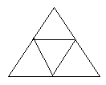

**Короткі теоретичні відомості:**

Графічний примітив - найпростіший геометричний об'єкт, що відображається на екрані дисплея або на робочому полі графопостроителя: точка, відрізок прямої, дуга окружності або еліпса, прямокутник і т.п.

Canvas - елемент HTML5, призначений для створення реєстрового двомірного зображення за допомогою скриптів, зазвичай на мові JavaScript. Початок відліку блоку знаходиться зліва зверху. Від нього і будується кожен елемент блоку. Розмір простору координат не обов'язково відображає розмір фактичної інформації, що відображається площі. За замовчуванням його ширина дорівнює трьомстам пикселям, а висота ста п'ятдесяти

**Результати:**

1. Модель базового елементу  
   М1(A), де A – Довжина сторони зовнішнього трикутника

М1(350)

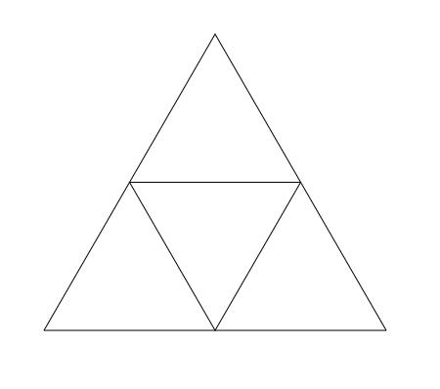

1. Орнамент   
   М2(М1(A),N,R1), де N – кількість базових елементів, R1 – радіус орнаменту.  
   M2(M1(350), 100, 100)  
   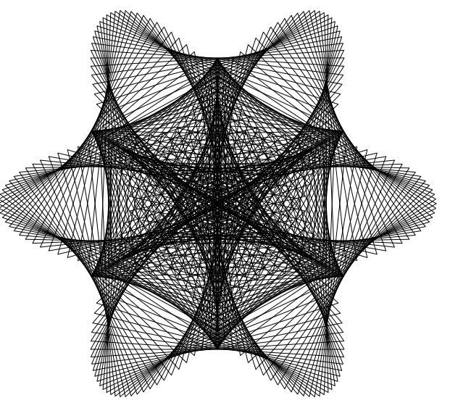
2. Муар  
   М3(М1(A), L, N1), де N1 – кількість базових елементів, L – довдина  
   М3(М1(350), 1000, 300)  
   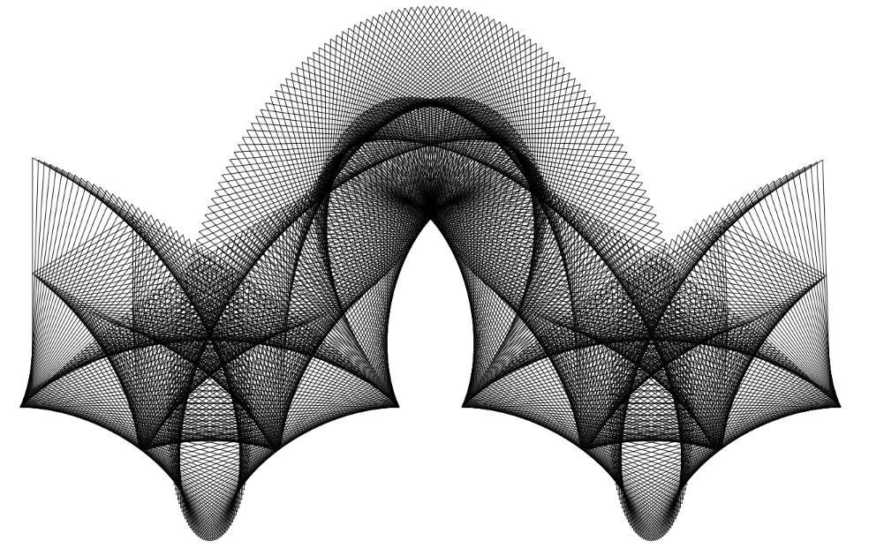

**Висновок:**

В ході даної лабораторної роботи було побудовано базову модель, модель орнаменту і модель візуального спецефекту.

* Базова модель  
  *М1(A)*  
  Рівносторонній трикутник зі стороною A з вмальованим в нього трикутником.  
  Значення парметрів  
  A = 350
* Модель орнаменту  
  *М2(М1(A),N,R1)*  
  N базових елементів, які обертаються, рівномірно розміщених на колі радіусом R1.  
  Значення парметрів  
  N = 100,  
  R1 = 100
* Модель візуального спецефекту  
  *М3(М1(A), L, N1)*  
  N1 базових елементів, які обертаються, розміщених на синусоїді довжиною L   
  Значення парметрів  
  L = 1000,  
  N1 = 300